專題報導

一站式「外國專業人才申辦窗口平臺」介紹
內政部移民署移民資訊組科長 林逸塵
- 系統緣起
人才是國家競爭力基礎，全球化優秀人才之爭奪已超越地理界線，各先進國家皆向世界人才招手，其中又以較具競爭力白領知識工作者為首要對象。臺灣在育才、留才之際，更有必要提高外籍優秀人才來臺工作之吸引力，除有助彌補國內專業人才缺口外，對各產業而言亦可導入國外新技術、概念，促進產業發展，提升臺灣整體競爭力。近十年臺灣外籍人士工作者居留人數，白領外籍工作者人數成長幅度有限，反觀藍領外籍工作者人數則是持續成長，對於提昇臺灣整體國際競爭力，仍有努力空間。隨著國際競爭持續深化，各國紛紛展開吸引海外優秀人才，以積極確保國家和企業的競爭力。網路時代全球化經濟競爭發展浪潮，如新加坡、中國大陸、南韓、香港也積極推動各式政策與服務，目的為延攬更多國際專業人士前往工作與生活。
我國在吸引外國專業人才制度面，外籍人士申請入境時，某些重要文件仍有正本查驗之必要，如護照、簽證、學歷證明等，以確實掌握外籍人士來臺目的、紀錄與將進行的活動，甚至當主管機關認為有疑慮時，亦需請申請者親至該機關進行面談。然而，各機關在處理相關作業行政流程，多是各機關各自為政，缺乏制式化標準，易產生審件標準不一。另各機關規費收取方式皆不相同，申請者需往返不同機關辦理，且各機關繳費支付方式不同，易使外籍人士感到不便。如勞動部勞動力發展署（本文以下簡稱勞發署）利用郵政劃撥、E政府平臺或至該署以現金繳交；外交部領事事務局及駐外館處（本文以下簡稱領務局）在境外者可以現金或支票繳納，在境內者以購買郵局匯票繳交；移民署至各服務站以現金繳交；不同機關之作業流程仍有差議，急需研擬妥適之共同作法。
為簡化外籍白領人才來臺發展之申請流程，建置「外籍白領人士單一服務窗口平臺」，將各主管機關所需的申請表單與應備文件整合集中於同一平臺，以提供跨部會窗口服務。勞發署之聘雇許可、領務局之居留簽證、移民署之外僑居留證、衛生福利部中央健康保險署（本文以下簡稱健保署）之全民健康保險等跨部會申辦，減少外籍專業人才申請來臺不便，並配合各機關友善外人措施共同建構友善環境，提高外籍人才來臺意願，緩解國內專業人力不足之困境，提升臺灣整體競爭力。

- 系統介紹
為解決雇主及外籍人士需分別前往多處主管機關申請，申請流程、退補件往返問題，對申請者造成極大不便，申辦過程繁瑣冗長，影響外籍人才來臺發展之意願，須透過資訊化平臺改善原申辦流程。政府為吸引外籍高階白領人才來臺工作，「外國專業人才延攬及僱用法」於2018年2月開始實施，外籍專業人才可取得最長6個月的留臺求職簽證，永久居留者享有我國勞工退休福利。在入出國便利性上，外國高級專業人士得檢具申請居留簽證、就業金卡、外僑居留證及重入國許可等四種應備文件及規費，向移民署申請四證合一之就業金卡，用以留才、媒合、覓職需要。
內政部移民署建置一站式「外國專業人才申辦窗口平臺」，整合各機關申請表單與作業流程，申請者（雇主與外籍人士）僅需至本平臺一次完成各主管機關所需之申請資料，並將應備文件上傳至本平臺，各機關需登入本平臺進行審核，最後由移民署製發外僑居留證，完成就業金卡申辦流程，申辦過程使用者可至本平臺查詢各機關審查進度，申辦流程說明如圖1，以下分項說明：
- 申請人線上送件：外國專業人才至本平臺填寫就業金卡申請資料，線上送件及繳費。
- 初審及會審作業：由移民署初審人員進行資料校對，無誤後將相關文件透過系統介接方式至勞發署進行審查，勞發署審核完畢，回傳審核通過結果至本平臺。
- 通知申請人面談：本平臺通知申請人至外交部進行臨櫃繳驗護照作業。
- 外交部進行會審：外交部審核人員對申請人進行臨櫃繳驗護照作業，通過後逕行於本平臺輸入查核結果。
- 移民署進行複審：移民署審查外僑居留證、多次重入國許可證，通過後則將資料交由製卡系統，並製發就業金卡。
- 多元領卡方式：境外可自行下載電子入臺證，持憑入國後至移民署指定服務站換證。外僑居留證透過外交郵袋寄至駐外館處，申請人再至外交部駐外館處領取。境內可至移民署指定服務站領取居留證，透過平臺通知申請人至移民署服務站領取就業金卡
- 申請人入境程序：申請人入境我國可持電子入臺證入境我國，再至移民署服務站換就業金卡，或直接持就業金卡入境我國。

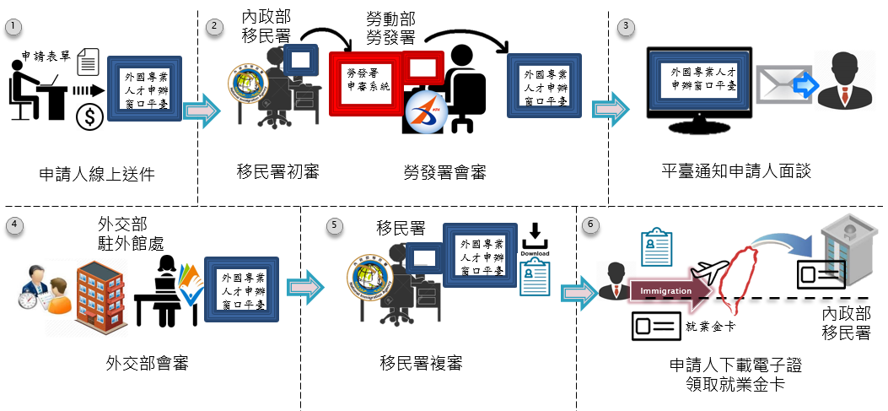
圖1：就業金卡線上申請流程

吸引國際人才之實務作法，除推動各項吸引人才計畫之財務補助及賦稅優惠外，入出國簽證及居留證之便利性亦是吸引國際人才之重要面向，而本系統即從簡化外籍人才來臺申辦程序面著手，以提升國際人才申請來臺之便利性，「外國專業人才申辦窗口平臺」功能特色分述如下：
- 前臺線上申請作業：提供代辦業者、雇主代申請及外籍白領人士自行申請等不同部會的整合前臺作業。雇主、代辦業者在登錄作業時需提供工商憑證或自然人憑證驗證機制來檢視身分，提供支援中英對照的個人自行申請畫面或代辦的申請作業，包含申請、退補件、繳費、附件上傳功能。
- 僱主及代辦團體送件：一般居留對象包括公司負責人、應聘、投資、傳教、專案許可等居留證。集體申請表單頁面提供，讓雇主或代辦業者可一次代為申請多個外籍白領人士的資料。
- 居留證效期展延功能：效期延展或資料異動，申辦系統可檢查相關資料，判斷是否符合受理要件。提供填寫資料檢核機制，以減少申請人基本資料引用的錯誤發生。
- 居留證資料審核功能：申辦作業完成填寫資料及應上傳附件檢核作業後，進入審核作業。申請案資料須透過模糊比對方式比對移民署各類管制資料進行身分查核，系統提供指定分案或自動分案功能，整合介接移民署系統並取得入境外籍白領人士相片及護照影像資料，比對非法查處資料，確認申請人身分是否曾經逾期居留等。
- 線上金流繳費功能：線上繳費作業整合線上繳費閘道（Payment Gateway）系統，根據外籍白領人士居留證申請類型進行規費計算，繳費資訊與現有規費系統介接，可提供國內外信用卡繳費。
- 製卡及發證功能：線上申辦核准後自動介接居留證製卡系統及移民署庫存管理。申請作業提供的附件資料，整合至移民署的光碟影像系統，以備未來查考。
- 本系統與應用系統入口管理平臺（EIP）、稽核管理（Audit）系統、監控管理系統及申請案資料庫進行整合，透過本系統產出外人相關批次及報表，促進決策制定合宜宣導措施。
- 自動郵寄電子證、電子收據：可建立外籍白領人士線上申請單位及申請人電子郵件帳號。當完成繳費後，系統產生電子證、電子收據並自動寄送電子證給代辦業者或申請人。
- 申辦就業金卡行動版前臺申辦網頁服務：可依據行動裝置解析度，自動調整支援平板及手機兩種行動裝置版面網頁，提供申請人自行以行動裝置申辦。


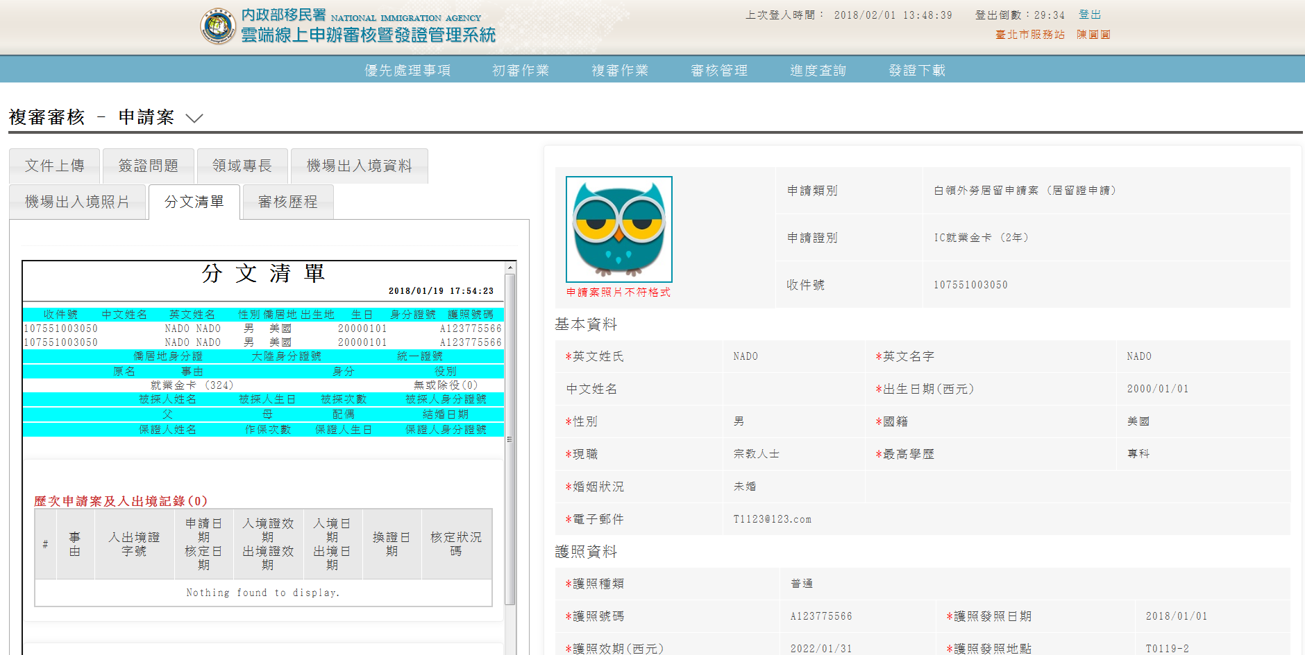
圖2：外國專業人才申辦窗口平臺畫面
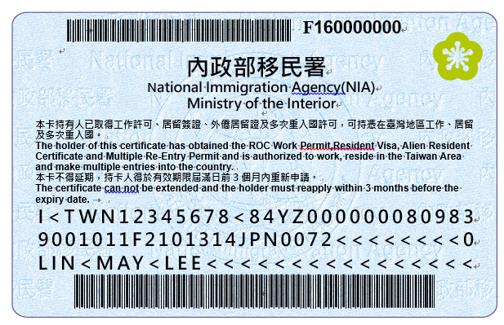
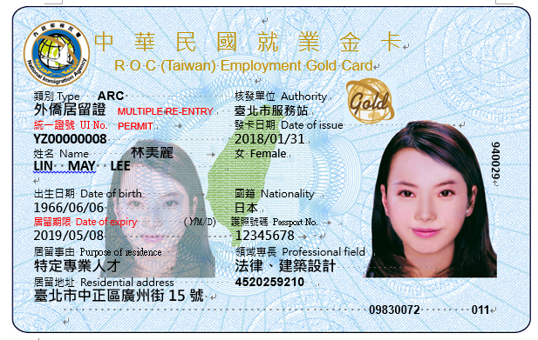
圖3：就業金卡樣張

- 系統效益
外國專業人才入臺工作及居留，原由雇主申請聘雇外籍白領人士，勞發署核發聘雇許可，而外籍白領人士申請來臺就業時，至領務局取得居留簽證及至移民署取得外僑居留證，領務局亦需酌情約談該名外籍人士，此種申辦流程至少需往返三個機關6次至8次。另受限於我國在有些國家並無駐外館處或申辦地點距其居處所過於遙遠，對境外申請者造成極大不便，經估算整個申辦過程約需耗時近1.5個月，增加申請難度，造成外籍白領人士來臺發展之不便。
外籍白領單一服務窗口平臺建置工作，經由跨機關整合平臺建置，提供跨部會單一窗口服務，簡化外籍專業人才來臺申辦手續及縮短辦理時間（預估平均每件辦理時程可由原來45天縮短為20天以內），有助於外籍人才來臺發展意願，緩解國內專業人力不足困境，並符合「透明治理」構面跨部門協同合作機制，提供創新便民服務推動工作，經由資訊流程改造，提升申辦證件效率，效益如下：
- 整合跨部流程，單一申辦窗口：本系統整合勞發署、移民署、外交部三機關審件流程，將三不同單位規費合併，申辦人只需於相同平臺繳費一次，透過平臺一次繳入國庫，節省規費行政流程，也免除申請文件往返，減省申辦人辦理時間及紙張浪費，促進機關行政效能。
- 提升服務品質，簡化申辦流程：本系統將勞發署、移民署、外交部三機關需審查文件整併，將重覆送件資料設計於送件流程，申辦人只需線上一次送件，一次備齊應檢附文件，即可以平臺上不同分類項目，進行資料填輸及文件上傳，申辦流程簡化，改善臨櫃作業，提升機關服務品質。
- 提供友善介面，加速審件流程：本系統提供審件單位整合資訊，各單位能夠專注於權責之審查要件，本平臺提供勞發署資料介接方式，勞發署將系統整合於原審件系統，另提供外交部以聯審方式，外交部可於面談申辦人後，即時於平臺發佈審查結果，供移民署整合兩單位審核情形，據以核發外僑居留證。
- 便捷資訊流程，吸引專業人才：本系統資訊可與各機關交換（移民署、勞發署、外交部、健保署），提供即時資訊，並與Contact Taiwan網站進行人才召募及宣導，提供外國專業人才了解在臺灣生活資訊，進一步連結本平臺，吸引專業人才入臺，提升我國多元人才招攬，促進各產業發展。

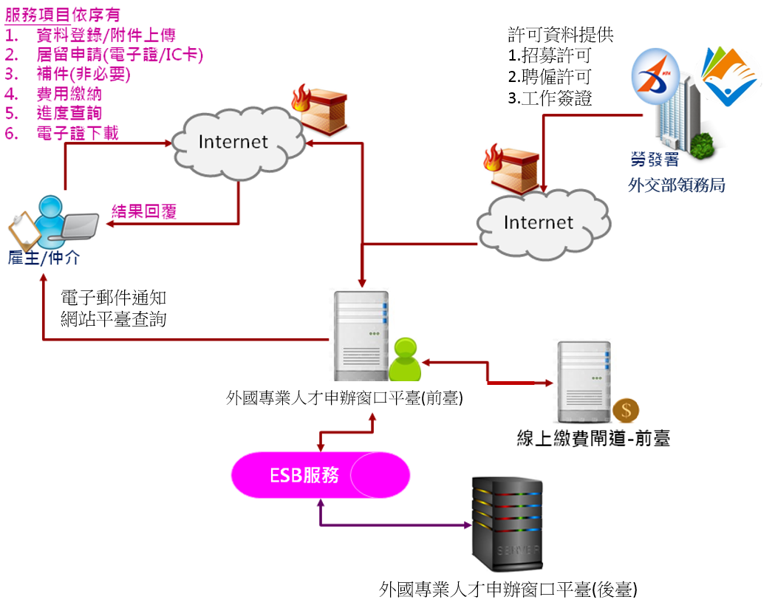
圖4：外國專業人才申辦窗口平臺系統架構

- 未來展望
本系統目的主要為吸引優秀白領外籍人士來臺工作，但在獲取工作許可、簽證及居留證後的配套機制也相當重要，如家人依親的申辦流程，以及在臺灣健保、駕照、銀行開戶等等的申辦流程是否繁雜，也是外籍人士是否願意來臺的重要關鍵；因此，未來建置一站式申辦平臺時，在開發階段就保留系統擴充與介接的多元性，若能納入依親與在臺工作相關證照與保險的線上申辦流程，避免外籍人士重複繳納應備文件與重複填寫欄位，使外籍人士工作環境更為友善，將對於吸引專業白領外籍人才提高來臺工作意願有所助益。
2018年5月國家發展委員會召開「就業金卡」申辦協調會議，研議平臺增加會商及增加各目的事業主管機關納入審查意見機制；6月召開「就業金卡」短期優化需求訪談，與會機關提出聯審、眷屬申辦、異動案件、專業翻譯之優化建議。未來可在既有平臺的基礎上，爭取經費優化平臺，並持續邀集國發會、外交部、科技部、經濟部、勞發署及教育部等，召開「外國專業人才申辦窗口平臺」系統賡續優化討論，推動系統持續優化，強化線上申辦系統可用性。
在硬體方面，系統提供同地備援機制，為有效確保系統可靠性，可研議建立異地備援架構，強化線上申辦系統之程式及資料庫整體架構。擴充資源池及儲存空間，以提高系統穏定度及效能，強化資料庫及應用程式效能，擴充資安防護所需軟體。軟體部分，可新增就業金卡之部會聯審、支援多樣行動裝置、多元繳費機制（如超商、虛擬帳戶）等優化作業。未來可研擬如創業家簽證、其他居留證線上申辦功能，提供單一申辦窗口平臺，擴展不同領域專業人才範圍，充裕我國產業發展及轉型所需外籍新創人才，吸引外籍專業人才入臺。

https://www.contacttaiwan.tw/main/index.aspx?lang=2#

